Fliesen kompakt

Kennziffern, Regeln, Richtwerte

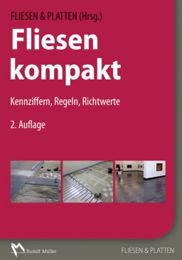 | Hrsg.: FLIESEN & PLATTEN  2., überarbeitete und aktualisierte Auflage 2018. 10,5 x 14,8 cm. Kartoniert. 416 Seiten mit 168 farbigen Abbildungen und  71 Tabellen.  Euro 44,–  Euro 34,– Vorzugspreis für Abonnenten von FLIESEN & PLATTEN  ISBN 978-3-481-03689-8

VERLAGSGESELLSCHAFT RUDOLF MÜLLER GmbH & Co. KG
Kundenservice: 65341 Eltville

Telefon: 06123 9238-258 Telefax: 06123 9238-244
rudolf-mueller@vuservice.de www.baufachmedien.de

„Fliesen kompakt“ liefert die wichtigsten Informationen zur Fliesenverlegung, die Handwerker, Bauleiter, Poliere und Planer bei ihrer Tätigkeit auf der Baustelle griffbereit haben sollten.

„Was wird wirklich vor Ort gebraucht?“ Das kompakte Nachschlagewerk zu Fliesen- und Natursteinarbeiten liefert Hinweise, Beispiele, Merksätze, Tipps, Tabellen und Richtwerte zur fachgerechten Ausführung von Fliesen- und Natursteinarbeiten. Die zweite Auflage berücksichtigt die aktuellen Regelwerke und Normen und stellt insbesondere die neuen Abdichtungsnormen und deren Anforderungen komprimiert und verständlich dar. Das Kapitel „Abdichtungen“ wurde deshalb komplett überarbeitet. Neu aufgenommen wurden u. a. die Themen Grundierungen, CE-Kennzeichnung und Klassifizierung von Fugendichtstoffen auf Grundlage aktueller europäischer Normung und die Beurteilung von Unregelmäßigkeiten bei Naturwerksteinarbeiten.

Die Autoren (Ertl, Hagemann, Höltkemeyer, Mauer, Mehmcke, Rose, Schmeizl, Sieksmeier, Stein, Steiner) sind Fachleute der Branche mit langjährigen Berufserfahrungen.

1.576 Zeichen/ Januar 2018

